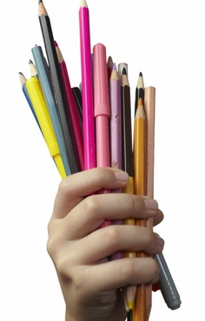

USVAJANJE ČITANJA I PISANJA
Da bi ovladalo vještinom čitanja i pisanja, dijete bi prije svega trebalo imati razvijenu vizualno-prostornu orijentaciju, a zatim i orijentaciju na papiru uz razvijene vještine razdvajanja riječi na glasove i njihovo spajanje u jednu riječ.

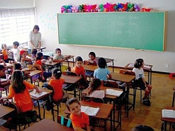
Polaskom u prvi razred djeca počinju učiti čitati i pisati. U periodu do prvog razreda djeca bi trebala savladati predvještine čitanja i pisanja koje će im olakšati i omogućiti da ovladaju tim vještinama. Nekoj djeci će to biti vrlo jednostavan zadatak, drugoj malo teži. Često se roditelji pitaju kako je to moguće da neka djeca imaju naizgled ''čudne'' teškoće s čitanjem i pisanjem. Zašto ustrajno ponavljaju neuobičajene pogreške koje jednostavno ne nestaju?

Kako pomoći djetetu da ovlada ovim životno važnim vještinama?

1.Odabrati tekstove za čitanje prema djetetovim interesima i početi s jednostavnim tekstovima
2.Vježbe čitanja ne smiju biti muka nego igra koja ima svoja pravila i nije dosadna
3.Vježbe moraju biti kratke,česte i redovite, u ozračju ljubavi i prihvaćanja, bez obzira na pogreške u čitanju
4.Pokazati vjeru u uspjeh i sposobnosti djeteta, te mjeriti rezultate i pokazivati ih djetetu
5.Ne vikati ,prijetiti ,naređivati i kritizirati, a ako to ne možemo, prepustiti vježbe nekom drugom
6.Ne postavljati nerealno visoke ciljeve, već ih podijeliti na manje i početi od onoga što dijete može, a završiti da je u nečemu uspjelo
7.Izgrađivati djetetov optimizam i vjeru u sebe, te upornost
8.Ne uspoređivati ga s drugom djecom, graditi njegovo samopoštovanje i samopouzdanje

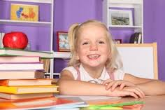

I ne zaboravite !

Dijete može naučiti čitati ako se učenju pristupi dovoljno rano i tome se posveti dovoljno vremena, pažnje i strpljenja!
Najvažniji poticaj djetetu je odnos roditelja prema njemu i uspjeh u savladavanju teškoća!
Dijete ne odbija čitanje da bi vas ljutilo, već jer ne može čitati kao drugi ma koliko se trudilo!
Dijete nije „krivo“,ono zna da ne može kao drugi, znate li i vi?

Roditelji su najvažniji za čitalačku motivaciju kod dobrih, a pogotovo kod lošijih čitača !

